29 juillet 2010 06h00 | Par Mauricette Boutin

Geneviève Fauconnier : les liens du sang sont forts

Un portrait de l'écrivain viendra orner les murs de la médiathèque.

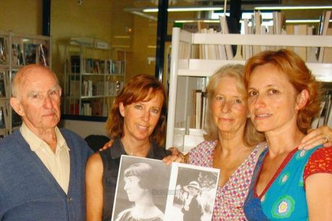
Mardi, Anne, la petite-fille de Geneviève Fauconnier (à droite) et sa famille ont été accueillies par Suzette Jardry.

Si, sur un blog Internet, des échanges plus ou moins anonymes trahissent des querelles familiales chez les Fauconnier, on est bien loin, en rencontrant ses descendants, d'imaginer que de telles palabres puissent être vraies.

L'écrivain, qui obtint le Prix Femina en 1933 pour son roman « Claude », semble faire l'unanimité dans son entourage. C'est en tout cas ce que s'empresse de préciser Claire, la fille de Noël van den Berg, le dernier des cinq enfants de Geneviève. (Geneviève, s'était mariée en 1915 à René van den Berg, jeune planteur belge, rencontré en Malaisie, au cœur des plantations d'hévéas d'Henri Fauconnier, son frère).

« Je m'appelle Claire, vous savez comme le prénom du roman de Jacques Chardonne, (NDLR : Jacques Boutelleau, ami d'enfance des Fauconnier) », s'amuse la descendante. Claire explique que la famille Fauconnier « du côté de Geneviève, est très unie ».

Et d'évoquer de grands rassemblements fréquents au « Crû » la propriété des Fauconnier à Saint-Palais-de-Négrignac (17) qui font la joie des 54 arrière-petits-enfants.

Rendez-vous le 17 septembre, pour les Journées nationales du patrimoine. Les membres de la famille, éparpillés entre Paris et Toulouse, devraient se retrouver à Barbezieux pour fêter l'aïeule avec les Barbeziliens. L'idée d'un buste étant abandonnée, un portrait de l'écrivain viendra orner les murs de la médiathèque Ernest-Labrousse.

Mardi, Suzette Jardry, qui représente la commission patrimoine à l'origine des quatre jours d'animation, du 17 au 21 septembre, a accueilli la famille de Geneviève Fauconnier. L'occasion d'évoquer quelques anecdotes concernant l'illustre personnage : « C'est vrai, sourit Noël, 81 ans. J'étais trop petit pour comprendre ce que représentait le Prix Femina en 1933. Mais comme Maman n'était pas allée chercher son prix, je me souviens avoir vu arriver à la maison des camions avec des inscriptions mais surtout, au milieu de beaucoup de livres, une grande quantité de chocolats de chez Fauchon à Paris ».

Sa fille Claire, elle, se retrouve à l'école de ses jeunes années : « Un jour, la maîtresse nous a dicté un texte et à la fin, nous a demandé d'inscrire le nom de l'auteur : Geneviève Fauconnier. J'ai tout de suite réagi et dit : "Ah ! C'est ma grand-mère !"». L'enthousiasme de la petite fille est vite retombé : « C'est ça ! Tu ferais mieux de te taire », lui a lancé l'enseignante. « Et j'ai été punie. »

Une femme discrète : « Geneviève était quelqu'un de discret, explique Claire. Comme elle, nous ne faisons guère étalage de ce passé. Mais la démarche de la ville de Barbezieux nous touche beaucoup. » Seul regret, que l'événement se déroule un vendredi : « Ce sera bien compliqué pour ceux qui travaillent. Nous aurions pu être une bonne centaine. »

C'est Anne, la fille d'Éric, le quatrième enfant de Geneviève (Christian, Xavier, Anne, Éric et Noël) qui va peindre le portrait de l'écrivain : « Je vais m'inspirer des photos que nous avons d'elle », explique l'artiste qui est aussi scénographe à Paris.

© www.sudouest.fr 2010

